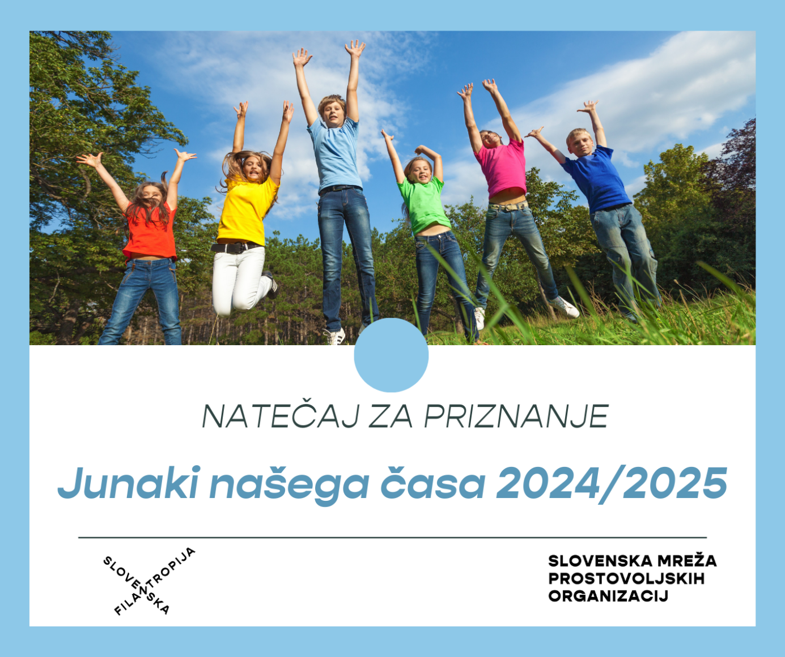
PRIJAVA NA NATEČAJ JUNAKI NAŠEGA ČASA

Slovenska filantropija vabi osnovne in srednje šole ter dijaške domove k sodelovanju v 12. izvedbi nacionalnega natečaja Junaki našega časa, ki spodbuja prostovoljstvo med otroki in mladimi.
Natečaj, ki poteka že od šolskega leta 2014/2015, mladim omogoča, da skozi prostovoljske projekte razvijajo solidarnost, odgovornost ter aktivno prispevajo k izboljšanju šolskega in širšega družbenega okolja.

Na natečaj se lahko prijavijo skupine učencev ali dijakov, ki bodo do prijave izvedle vsaj dve prostovoljski aktivnosti, ter posamezni učenci prostovoljci z najmanj 24 opravljenimi urami prostovoljskega dela (12 ur za šole s posebnimi programi).
Rok za prijavo je 15. april 2026! Prijave potekajo preko spletnega obrazca. Podelitev nazivov bo letos potekala na Slovesnem dnevu prostovoljstva,19. maja 2026 v Divači.

